DOI: 10.13718/j.cnki.xsxb.年份.月份.x (第x篇)
论文题目一级标题，二号黑体，不超过20个字
作者A ^{1，2}，作者B²四号楷体，多个作者用逗号间隔,若单位不同，用“1，2…”等上标标识
1．学校 院系，省 市 邮编；2.科室 单位，省 市 邮编；…小五号宋体，省会城市可以不写省
摘 要小五号黑体：□□□□□□□□□□□□□□□□□□□□□□□□□□□□□□□□□□□□□□□□□□□□□□□□□□□□□□□□□□□□□□□□□□□□□□□□□□□□□□□□□□□□□□□□□□□□□□□□□□□□□□□□□□□□□□□□□□□□□□□□□□□□□□□□□□□□□□□□□□□□□□□□□□□□□□□□□□□□□□□□□□□□□□□□□□□□□□□□□□□□□□□□□□□□□□□□□□□□□□□□□□□□□□□□□□□□□□□□□□□□□□□□□□□□□□□□□□□□□□□□□□□□□□□□□□□□□□□□□□□□□□□□□□□□□小五号楷体
关键词小五号黑体： □□□□；□□□□；□□□□小五号楷体，一般可选3~8个关键词，用分开隔开
中图分类号：□□查中图分类号手册 文献标志码：A 文章编号：1673-9868(年份)月份-0001-07小五号黑体

□□□□□□□□□□□□□□□□□□□□□□□□□□□□□□□□□□□□□□□□□□□□□□□□□□□□□□□□□□□□□□□□□□□□□□□□□□□□□□□□□□□□□□□□□□□□□□□□□□□□□□□□□□□□□□□□□□□□□□□□□□□□□□□□□□□□□□□□□□□□□□□□□□□□□□□□□□□□□□□□□□□□□□□□□□□□□□□□□□□□□□□□□□□□□□□□□□□□□□□□□□□□□□□□□□□□□□□□□□□□□□□□□□□□□□□□□□□□□□□□□□□□□□□□□□□□□□□□□□□□□□□□□□□□□此段为前言，首行缩进2字符，五号宋体

1 一级标题四号黑体，段前间距20磅
□□□□□□□□□□□□□□□□□□□□□□□□□□□□□□□□□□□□□□□□□□□□□□□□□□□□□□□□□□□□□□□□□□□□□□□□□□□□□□□□□□□□□□□□□□□□□□正文五号宋体
1.1 二级标题五号黑体

□□□□□□□□□□□□□□□□□□□□□□□□□□□□□□□□□□□□□□□□□□□□□□□□□□□□□□□□□□□□□□□□□□□□□□□□□□□□□□□□□□□□□□□□□□□□□□□□□□□□□□□□□□□□□□□□□□□□□□□□□□□□□□□正文五号宋体

1.1.1 三级标题五号楷体

□□□□□□□□□□□□□□□□□□□□□□□□□□□□□□□□□□□□□□□□□□□□□□□□□□□□□□□□□□□□□□□□□□□□□□□□□□□□□□□□□□□□□□□□□□□□□□□□□□□□□□□□□□□□□□□□□□□□□□□□□□□□□□□正文五号宋体
1.2 图 片五号黑体
对于函数曲线图，采用半框图，并注意检查以下各项：
1）横纵坐标的标目（即变量名），尽量使用国标变量符号，变量名要在正文中交待，且与正文中符号一致；若正文中无，也可使用中文名称；
2）论文中的图尽可能用office visio 绘制，然后复制、粘贴到office word中。确保插图清楚。
3）坐标轴上的刻度线朝内，刻度值完整（坐标轴始末点均应有完整刻度值）；
4）不同线型或图符是否有说明；
5）图片高度为4.2cm×7cm（纵向×横向）
6）类似图片尺寸尽量相同。
7）示例中，“图6 温度对CpGAL活性的影响”为小五号黑体
[示例]：
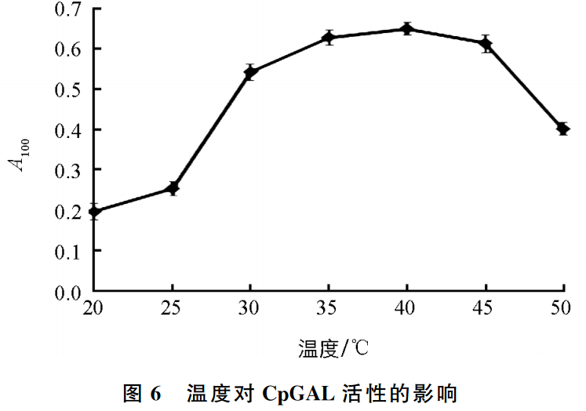
1.3 表 格五号黑体
1）文字表格使用三线表(不用竖线).
2）表格应在正文中引用，并按照在正文中引用的顺序编号.
3）表格上方应配有表序号、表题，下方应有详尽的表注，使表格具有自明性.表序号、表题、表文、表文、表注用中文撰写.
[示例]：
表1 表的名字（表题居中，小五号黑体）
表文字号：
小五号宋体
*P<0.05.(表注居左，小五号，宋体)

2 一级标题四号黑体，段前间距20磅

□□□□□□□□□□□□□□□□□□□□□□□□□□□□□□□□□□□□□□□□□□□□□□□□□□□□□□□□□□□□□□□□□□□□□□□□□□□□□□□□□□□□□□□□□□□□□□□□□□□□□□□□□□□□□□□□□□□□□□□□□□□□□□□正文五号宋体
……

3结论四号黑体，段前间距20磅

□□□□□□□□□□□□□□□□□□□□□□□□□□□□□□□□□□□□□□□□□□□□□□□□□□□□□□□□□□□□□□□□□□□□□□□□□□□□□□□□□□□□□□□□□□□□□□□□□□□□□□□□□□□□□□□□□□□□□□□□□□□□□□□正文五号宋体

参考文献五号黑体，段前间距20磅
[1] □□□□□□□□□□□□□□□□□□□□□□□□□□□□□□□□□□□□□□□□□
[2] □□□□□□□□□□□□□□□□□□□□□□□□□□□□□□□□□□□□□□□
[3]□□□□□□□□□□□□□□□□□□□□□□□□□□□□□□□□□□□□小五号宋体
[4] □□□□□□□□□□□□□□□□□□□□□□
英文参考文献外国人名字全部大写，姓在前，名字只写首字母，例如“SWERTZ M N”；中国人名字姓大写，名小写，例如“”；英文参考文献实词首字母大写，虚词首字母小写

英文题目 三号Times New Romand粗体，首字母实词大写，虚词小写（专用名词除外）
Author¹ Author² …Times New Romand四号白体
1.School or Department，University，City Zip code, Province，China；
2.Office，Company，City Zip code, Province，China；…Times New Romand小五号斜体
Abstract: 五号Times New Romand
Key words: 五号Times New Romand，以“；”间隔，均小写（专用名词除外）

参考文献著录格式参考
[GB/T 7714-2005]

1 专著
著录格式
主要责任者.题名：其他提名信息[文献类型标志].其他责任者.版本项.出版者，出版年：引用页码[引用日期].获取和访问路径.
示例：
[1] 余敏.出版集团研究[M].北京:中国书籍出版社，2001:179-193
[2] 昂温 G，昂温 P S.外国出版史[M].陈生铮，译.北京：中国书籍出版社，1988.
[3] 孙玉文.汉语变调构词研究[D].北京:北京大学出版社，2000
[4] 全国文献工作标准化技术委员会第七分委员会.GB/T 5795—1986 中国标准书号[S].北京：中国标准出版社，1986.
[5] 辛希孟.信息技术与信息服务国际研讨会论文级：A级[C].北京：中国社会科学出版社，1994.
[6] 赵耀东.新时代的工业工程师[M/OL].台北：天下文化出版社，1998[1998-09-26].http://www.ie.nthu.edu.tw/info/ie.newie.htm(Big5).
[7] PEEBLES P Z, Jr. Probability, random variable, and random signal principles[M]. 4th ed. New York: McGraw Hill, 2001：100-110.
2 专著中的析出文献
著录格式
析出文献主要责任者.析出文献题名[文献类型标志].析出文献其他责任者//专著主要责任者.专著题名：其他题名信息.版本项.出版地：出版者，出版年：析出文献的页码[引用日期].获取和访问路径.
示例：
[1] 马克思.关于《工资、价格和利润》的报告札记[M]//马克思，恩格斯.马克思恩格斯全集：第44卷.北京：人民出版社，1982：505.
[2] 钟文发.非线性规划在可燃毒物配置中的应用[C]//赵玮.运筹学的理论与应用：中国运筹学会第五届大会论文集.西安：西安电子科技大学出版社，1996：468-471.
[4] WEINSTEIN L, SWERTZ M N. Pathogenic properties of invading microorganism[M]//SODEMAN W A, Jr, SODEMAN W A. Pathologic physiology: mechanisms of disease. Philadephia: Saunders, 1974:745-772.
3 连续出版物中的析出文献
著录格式
析出文献主要责任者.析出文献题名[文献类型标志].连续出版物题名：其他题名信息，年，卷（期）：页码[引用日期].获取和访问路径.
示例：
[1] 李晓东，张庆红，叶瑾琳.气候学研究的若干理论问题[J].北京大学学报:自然科学版，1999,35(1):101-106.
[2] 傅刚,赵承,李佳路.大风沙过后的思考[N/OL].北京青年报，2000-04-12(14)[2002-03-06].http:∥www.bjyouth.com.cn/Bqb/20000412/GB4216%5ED0412B1401.htm.
4 专利文献
著录格式
专利申请者或所有者.专利题名：专利国别，专利号[文献类型标志].公告日期或公开日期[引用日期].获取和访问路径.
示例:
[1] 刘加林.多功能一次性压舌板：中国,92214985.2[P].1993-04-14.
[2] 西安电子科技大学.光折变自适应光外差探测方法：中国，01128777.2 [P/OL].2002-03-06[2002-05-28].http://211.152.9.47/sipoasp/zljs/hyjs-yx-new.asp?recid=01128777.2&leixin=0.
5 电子文献
著录格式
主要责任者.题名：其他题名信息[文献类型标志/文献载体标志].出版地：出版者，出版年（更新或修改日期）[引用日期].获取和访问路径.
示例：
[1] 萧钰.出版业信息化迈入快车道[EB/OL].(2001-12-19)[2002-04-15].http:∥www.creader.com/news/200112190019.htm.
[2] Online Computer Library Center，Inc. History of OCLC[EB/OL].[2000-01-08].http:∥www.oclc.org/about/history/default.htm.
著录细则
责任者的著录方法
1.同一文献的责任者不超过3人时全部照录；超过3人时只著录前3人，后加“,等”，外文用“,et al”,“et al”不必用斜体。
2.责任者之间用“，”分隔。
3.责任者姓名的著录一律采用姓前名后的格式，用汉语拼音书写的中国著者姓名不得缩写。
4.欧美著者的名用缩写字母，并省略缩写点，采用姓前名后的形式。
版本的著录
版本的著录采用阿拉伯数字、序号缩略形式或其他标志表示，第1版不著录，古籍的版本可著录“写本”“抄本”“刻本”“活字本”等。
示例1：3版 （原题：第三版或第3版）
示例2：5th ed. (原题：Fifth edition)
示例3：2005 版 (原题：2005年版)
正确著录期刊中的年、卷、期、页码
示例1： 年，卷(期): 页
2005, 10(2): 15-20
示例2： 年, 卷: 页
2005, 35: 123-129
示例3： 年(期) : 页
2005(1): 90-94
示例4： 年(合期号) : 页
2005(1/2) : 40-43
2005(10/11/12):65-70

注：本刊要求文献引文数一般不低于10个，并尽量保证“主要责任者.题名.其他题名信息.出版地:出版者,出版年,卷(期):页码. 获取和访问路径.”等项齐全。

收稿日期：yyyy-mm-dd六号宋体 基金项目：项目名称（编号）多个项目用“；”间隔，六号宋体 作者简介：名字（出生年-），性别，籍贯，职称，学历，主要从事x x x x研究. 元素缺一不可，六号宋体

